Chaudière à condensation
Les chaudières à condensation sont les dernières nées des chaudières et connaissent un réel succès.
Elles existent parmi les chaudières à bois (ou à granulés), à fuel et à gaz.
Elles permettent de réaliser jusqu'à 30% d'économies de combustible.

Fonctionnement de la chaudière à condensation
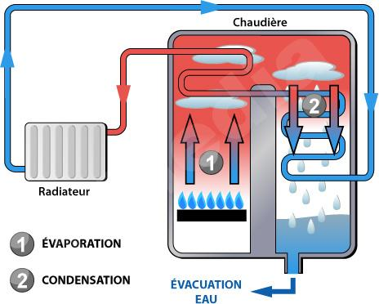
- La vapeur d'eau présente dans les gaz de combustion est récupérée et non évacuée par les conduits de fumée (la température des fumées passe de environ 200°C à 50°C).
- La vapeur d'eau est alors utilisée pour chauffer l'eau de retour - plus froide - des radiateurs arrivant dans la chaudière.
- Elle évite ainsi à la chaudière ce travail de « réchauffement ».
- La vapeur d'eau qui a transmis sa chaleur se refroidit et se condense ; elle est ensuite évacuée via le circuit des eaux usées.
- Les chaudières à condensation atteignent leur meilleure performance si elles sont associées à un plancher chauffant basse température ou des radiateurs «chaleur douce».

Avantages de la chaudiere condensation
Économique :
- Consommation et dépenses amoindries : de l'ordre de 20% à 30% d'économies.
- Le crédit d'impots permet de compenser le surcoût de 30% à l'achat (l'État vous rembourse 13% de l'investissement initial de la chaudière).
- Une chaudière à condensation coûte en moyenne 3 000 et 5 000 €, avant crédit d'impôt et hors frais d'installation.
Écologique :
- Moindre consommation de combustible.
- Les fumées issues de la combustion sont évacuées à des températures inférieures (elles passent de 200°C à 50°C) ce qui est moins polluant.

